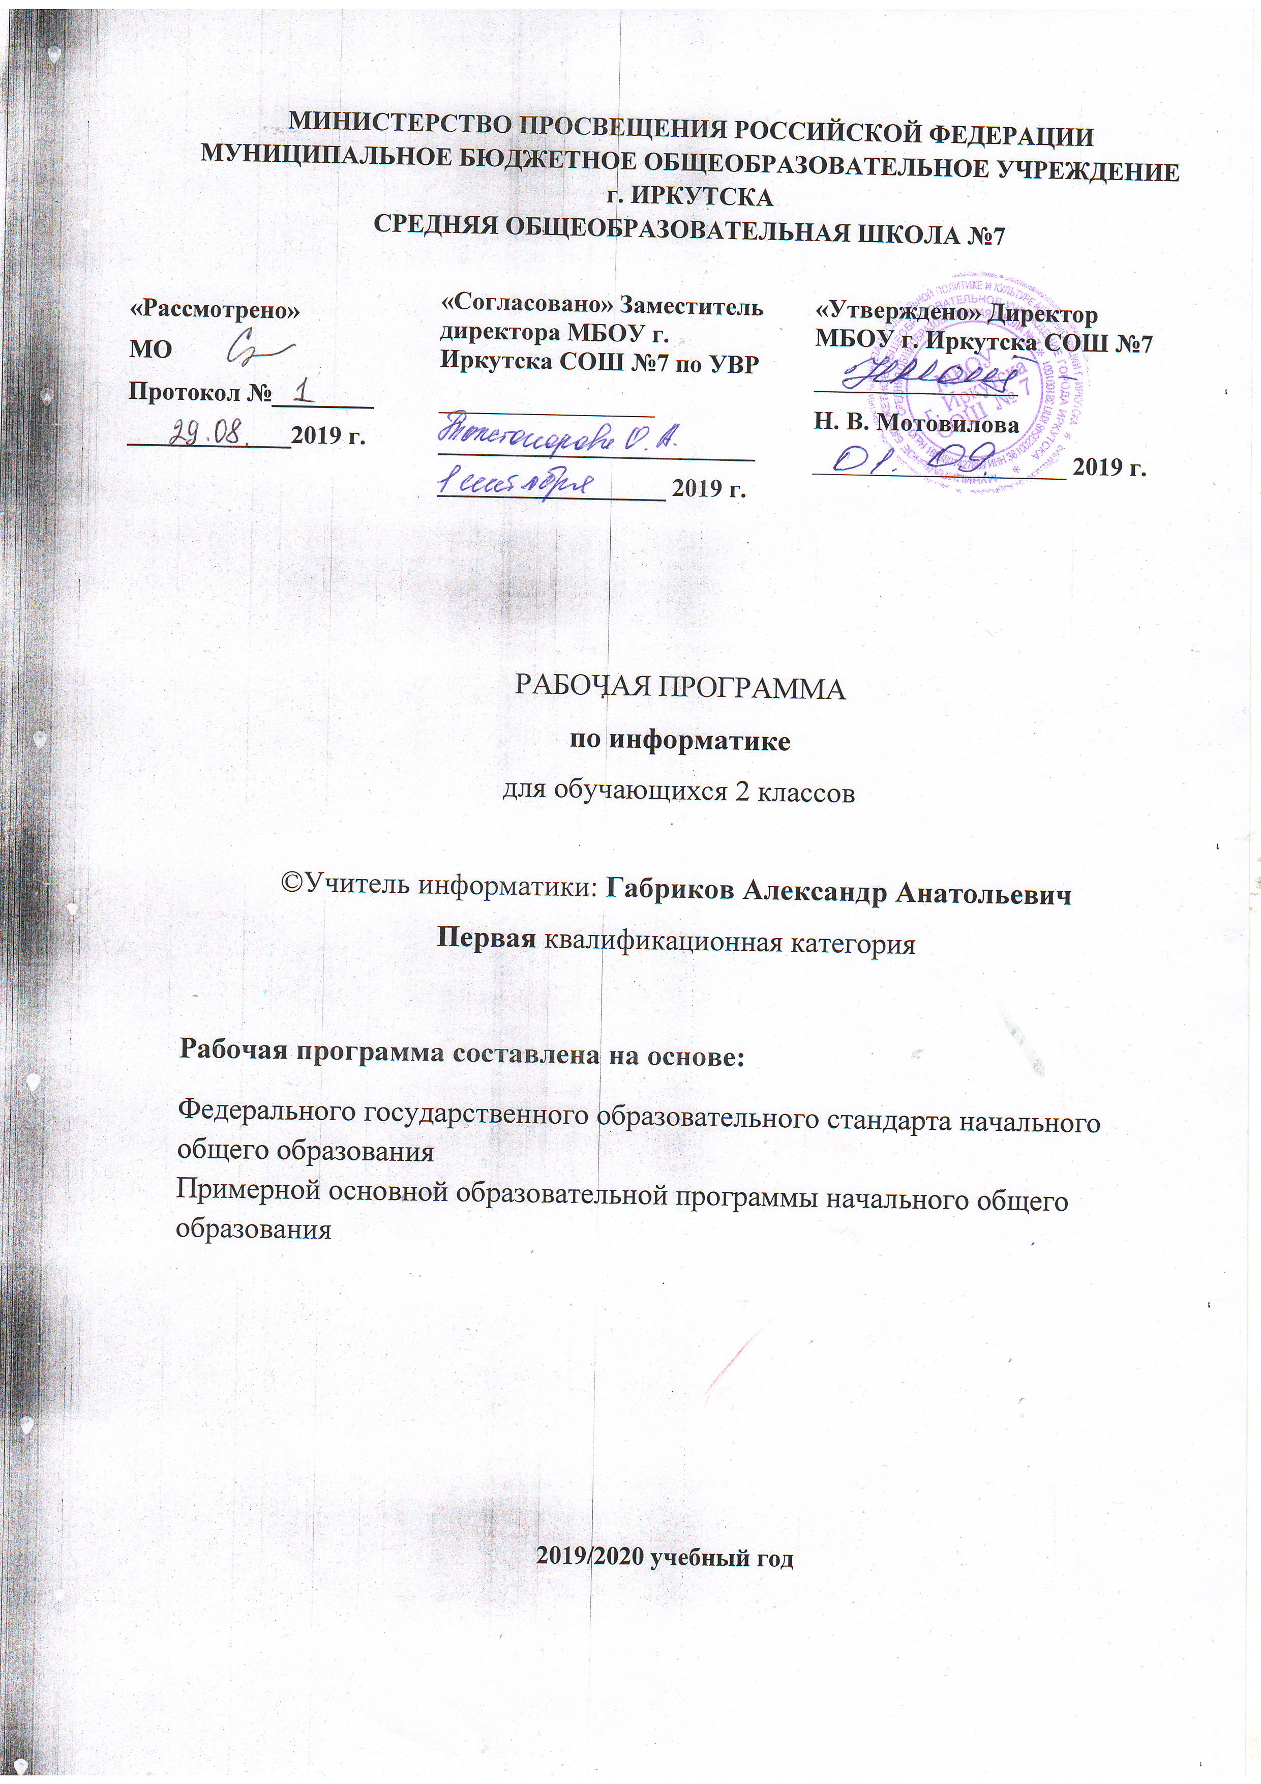Рабочая программа по информатике составлена на основе следующих нормативно- правовых документов:
- Федеральный государственный стандарт начального общего образования, утвержден приказом Министерства образования и науки Российской Федерации от 6 октября 2009 г. № 373;
- Закон Российской Федерации «Об образовании» (статья 7);
- Учебный план МБОУ г. Иркутска СОШ №7 на 2019/2020 учебный год;
- Примерная основная программа начального общего образования.
ПЛАНИРУЕМЫЕ РЕЗУЛЬТАТЫ ОСВОЕНИЯ ПРОГРАММЫ
ЛИЧНОСТНЫЕ РЕЗУЛЬТАТЫ
Нравственно-этическое оценивание. Обучающийся начальной школы будет знать, и применять правила поведения в компьютерном классе и этические нормы работы с информацией коллективного пользования и личной информацией обучающегося. Ученик сможет выделять нравственный аспект поведения при работе с любой информацией и при использовании компьютерной техники коллективного пользования.
Обучающийся научится самостоятельно соблюдать правила работы с файлами в локальной сети, правила поведения в компьютерном классе, цель которых – сохранение школьного имущества и здоровья одноклассников.
Самоопределение и смыслообразование. Обучающийся сможет находить ответы на вопросы: «Какой смысл имеет для меня учение? Какой смысл имеет использование современных информационных технологий в процессе обучения в школе и в условиях самообразования?». У него будет сформировано отношение к компьютеру как к инструменту, позволяющему учиться самостоятельно.
Обучающийся начальной школы получит представление о месте информационных технологий в современном обществе, профессиональном использовании информационных технологий, осознает их практическую значимость.
МЕТАПРЕДМЕТНЫЕ РЕЗУЛЬТАТЫ ОБРАЗОВАТЕЛЬНОЙ ДЕЯТЕЛЬНОСТИ
В процессе изучения курса «Информатика и ИКТ» у обучающихся формируются РЕГУЛЯТИВНЫЕ УЧЕБНЫЕ ДЕЙСТВИЯ.
Планирование и целеполагание. У выпускника начальной школы будут сформированы умения:
- ставить учебные цели;
- использовать внешний план для решения поставленной задачи;
- планировать свои действия в соответствии с поставленной задачей и условиями ее реализации.
Контроль и коррекция. У обучающихся будут сформированы умения:
- осуществлять итоговый и пошаговый контроль выполнения учебного задания по переходу информационной обучающей среды из начального состояния в конечное;
- сличать результат действий с эталоном (целью);
- вносить коррективы в действия в случае расхождения результата решения задачи с ранее поставленной целью.
Оценивание. Обучающийся будет уметь оценивать результат своей работы с помощью тестовых компьютерных программ, а также самостоятельно определять пробелы в усвоении материала курса с помощью специальных заданий учебника.
В процессе изучения курса ФОРМИРУЮТСЯ ПОЗНАВАТЕЛЬНЫЕ УЧЕБНЫЕ ДЕЙСТВИЯ.
Общеучебные универсальные действия:
- поиск и выделение необходимой информации в справочном разделе учебников, интернет-сайтов с указанием источников информации, в том числе адресов сайтов, в гипертекстовых документах, входящих в состав методического комплекта, а также в других источниках информации;
- составление знаково-символических моделей, пространственно-графических моделей реальных объектов;
- использование готовых графических моделей процессов для решения задач;
- составление и использование для решения задач табличных моделей;
- использование опорных конспектов правил работы с незнакомыми компьютерными программами;
- одновременный анализ нескольких разнородных информационных объектов в целях выделения информации, необходимой для решения учебной задачи;
- выбор наиболее эффективных способов решения учебной задачи в зависимости от конкретных условий;
- постановка и формулирование проблемы, самостоятельное создание алгоритмов деятельности при решении проблем творческого характера: создание различных информационных объектов с использованием офисных компьютерных программ, поздравительных открыток, презентаций, конструирование роботов.

Логические универсальные учебные действия:
- анализ объектов в целях выделения признаков с обозначением имени и значений свойств объектов;
- выбор оснований и критериев для сравнения, сериации, классификации объектов;
- синтез как составление целого из частей;
- построение логической цепи рассуждений.
ПЛАНИРУЕМЫЕ ПРЕДМЕТНЫЕ РЕЗУЛЬТАТЫ ОСВОЕНИЯ УЧЕБНОЙ ПРОГРАММЫ ПО ПРЕДМЕТУ «ИНФОРМАТИКА И ИКТ» ПЕРВОГО ГОДА ОБУЧЕНИЯ
Обучающиеся должны иметь представление:
- о понятии «информация»;
- о многообразии источников информации;
- о том, как человек воспринимает информацию;
- о компьютере, как об универсальной машине, предназначенной для обработки информации;
- о назначении основных устройств компьютера;
- о том, что компьютер обрабатывает информацию по правилам, которые определили люди, а компьютерная программа — набор таких правил;
- об алгоритме как последовательности дискретных шагов, направленных на достижение цели;
- об истинных и ложных высказываниях;
- о двоичном кодировании текстовой информации и чёрно- белых изображений.
Обучающиеся научатся:
- исполнять правила поведения в компьютерном классе;
- называть основные устройства персонального компьютера (процессор, монитор, клавиатура, мышь, память).
- приводить примеры: источников информации, работы с информацией; технических устройств, предназначенных для работы с информацией (телефон, телевизор, радио, компьютер, магнитофон), полезной и бесполезной информации;
- запускать программы с рабочего стола (при наличии оборудования);
- выбирать нужные пункты меню с помощью мыши (при наличии оборудования);
- пользоваться клавишами со стрелками, клавишей Enter, вводить с клавиатуры числа (при наличии оборудования);
- с помощью учителя составлять и исполнять линейные алгоритмы для знакомых формальных исполнителей; с помощью учителя ставить учебные задачи и создавать линейные алгоритмы решения поставленных задач.
Обучающиеся получат возможность научиться:
- ставить учебные задачи и создавать линейные алгоритмы решения поставленных задач;
- составлять и исполнять линейные алгоритмы для знакомых формальных исполнителей;
- определять истинность простых высказываний, записанных повествовательным предложением русского языка.

СОДЕРЖАНИЕ ПРОГРАММЫ
Количество часов по программе: 35 ч. (1 час в неделю).
При разработке рабочей программы использовалось УМК Бененсон Е. П, Паутовой А. Г. Информатика. 2 класс
Бененсон Е. П., Паутова А. Г. Информатика и ИКТ: 2 кл.: Методическое пособие / Е. П. Бененсон, А. Г. Паутова. – М.: Академкнига / Учебник, 2017. – 160 с.
Информационная картина мира (10 ч)
Понятие информации
Информация как сведения об окружающем мире. Восприятие информации человеком с помощью органов чувств. Источники информации (книги, средства массовой информации, природа, общение с другими людьми). Работа с информацией (сбор, передача, получение, хранение, обработка информации). Полезная и бесполезная информация. Отбор информации в зависимости от решаемой задачи.
Обработка информации
Обработка информации человеком. Сопоставление текстовой и графической информации. Обработка информации компьютером. Черный ящик. Входная и выходная информация (данные).
Кодирование информации
Шифры замены и перестановки. Использование различных алфавитов в шифрах замены. Принцип двоичного кодирования. Двоичное кодирование текстовой информации. Двоичное кодирование черно-белого изображения.
Компьютер — универсальная машина для обработки информации (10 ч)
Фундаментальные знания о компьютере
Представление о компьютере как универсальной машине для обработки информации.
Устройство компьютера. Названия и назначение основных устройств компьютера. Системная плата, процессор, оперативная память, устройства ввода и вывода информации (монитор, клавиатура, мышь, принтер, сканер, дисководы), устройства внешней памяти (гибкий, жесткий, лазерный диски).
Подготовка к знакомству с системой координат монитора. Адрес клетки на клетчатом поле. Определение адреса заданной клетки. Поиск клетки по указанному адресу.
Гигиенические нормы работы за компьютером
Практическая работа на компьютере (при наличии оборудования).
Понятие графического интерфейса. Запуск программы с рабочего стола, закрытие программы.
Выбор элемента меню с помощью мыши. Использование клавиш со стрелками, цифровых клавиш и клавиши Enter.
Алгоритмы и исполнители (11ч)
Алгоритм как пошаговое описание целенаправленной деятельности.
Формальность исполнения алгоритма. Влияние последовательности шагов на результат выполнения алгоритма.
Формальный исполнитель алгоритма, система команд исполнителя.
Создание и исполнение линейных алгоритмов для формальных исполнителей. Управление формальными исполнителями (при наличии компьютера).
Планирование деятельности человека с помощью линейных алгоритмов. Массовость алгоритма.
Способы записи алгоритмов. Запись алгоритмов с помощью словесных предписаний и рисунков.
Подготовка к изучению условных алгоритмов: истинные и ложные высказывания. Определение истинности простых высказываний, записанных повествовательными предложениями русского языка, в том числе высказываний, содержащих отрицание, конструкцию «если, ... то», слова «все», «некоторые», «ни один», «каждый».
Определение истинности высказываний, записанных в виде равенств или неравенств.
Первое знакомство со средой программирования Scratch.
Объекты и их свойства (2 ч)
Предметы и их свойства. Признак, общий для набора предметов. Признак, общий для всех предметов из набора, кроме одного. Поиск лишнего предмета. Выявление закономерности в последовательностях. Продолжение последовательности с учетом выявленной закономерности.
Описание предметов. Поиск предметов по их описанию.
Этические нормы при работе с информацией и информационная безопасность (1ч)
Компьютерный класс как информационная система коллективного пользования. Формирование бережного отношения к оборудованию компьютерного класса. Правила поведения в компьютерном классе.
ОСНОВНЫЕ ВИДЫ УЧЕБНОЙ ДЕЯТЕЛЬНОСТИ ОБУЧАЮЩИХСЯ
Информационная картина мира:
- поиск информации в справочном разделе учебника, в справочном разделе компьютерных программ, в гипертекстовых документах и т.д.;
- отбор информации, необходимой для решения учебной задачи из текста, упорядоченного списка, таблицы, дерева, рисунка, схемы;
- сбор информации, необходимой для решения задачи, путем наблюдения, измерений, интервьюирования. Фиксация собранной информации;
- поиск закономерностей в собранной информации;
- составление знаково-символических моделей;
- создание упорядоченного списка объектов;
- создание таблиц;
- создание информационных объектов с помощью компьютерных программ.
Компьютер – универсальная машина по обработке информации:
- работа с компьютерными программами, входящими в методический комплект, в целях формирования умения пользоваться клавиатурой, мышью, графическим интерфейсом компьютера;
- прохождение компьютерных мини-тестов;
- ввод информации в программу с помощью кнопок множественного выбора и радиокнопок;
- создание информационных объектов на компьютере, сохранение файлов в личную директорию;
- поиск файлов на компьютере и открытие файлов;
- самостоятельное освоение ранее незнакомых компьютерных программ;
- выполнение компьютерного эксперимента. Фиксация результатов эксперимента. Анализ результатов эксперимента и формулирование выводов.
Алгоритмы и исполнители:
- исполнение алгоритмов формальных исполнителей;
- исполнение алгоритмов организации учебной деятельности обучающегося;
- составление алгоритмов перевода обучающей информационной среды из начального состояния в конечное состояние;
- создание алгоритмов выполнения творческого задания;
- составление алгоритмов для формальных исполнителей;
- отладка алгоритмов;
- определение истинности простых и сложных логических высказываний для выбора продолжения действий в условном и циклическом алгоритмах;
- выполнение лабораторной работы в соответствии с данным алгоритмом;
- составление алгоритмов выполнения лабораторной работы;
- создание графической модели последовательности действий на компьютере.
Объекты и их свойства:
- анализ объектов окружающего мира в целях выявления их свойств;
- поиск объекта по описанию его свойств;
- упорядочение списка объектов по убыванию или возрастанию значения свойства;
- деление набора объектов на классы на основе общности свойств. Создание дерева деления на подклассы;
- деление информационного объекта на объекты, из которых он состоит;
- использование объектной структуры информационного объекта для освоения новых компьютерных программ.
Этические нормы при работе с информацией и информационная безопасность:
- соблюдение: гигиенических норм работы за компьютером; правил поведения в компьютерном классе; правил работы с общими и личными файлами;
- составление списка использованных в проекте информационных источников.

УЧЕБНО–ТЕМАТИЧЕСКИЙ ПЛАН:
№, п/п | Раздел | Количество часов по программе | Количество контрольных (тестовых) работ
1 | Информация | 9 | 1
2 | Устройство компьютера | 7 | 1
3 | Алгоритмы и исполнители | 18 | 2
4 | Резерв | 1 | -
 | Итого: | 35 | 4

